THỰC ĐƠN NGÀY 10 THÁNG 5 NĂM 2024
ĂN SÁNG  -Hoành thánh tôm  -Sữa  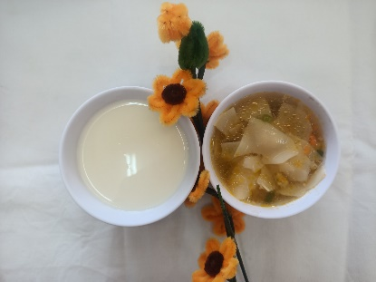 | ĂN TRƯA  -Mì ý sốt thịt bằm  -Cá viên chiên  -Bánh phòng chiên  -Bánh kem  -Rau cau  -Sữa (SDD)  -Thanh long ( DC-BP)  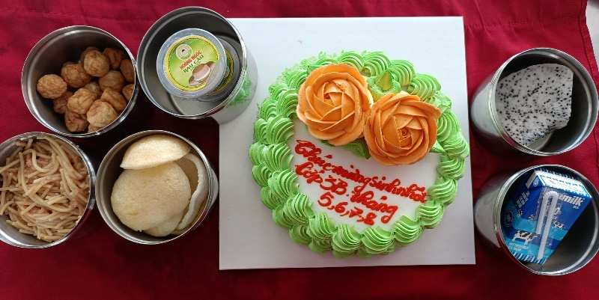 | ĂN XẾ  -Sữa  -Bánh mì chả lụa  